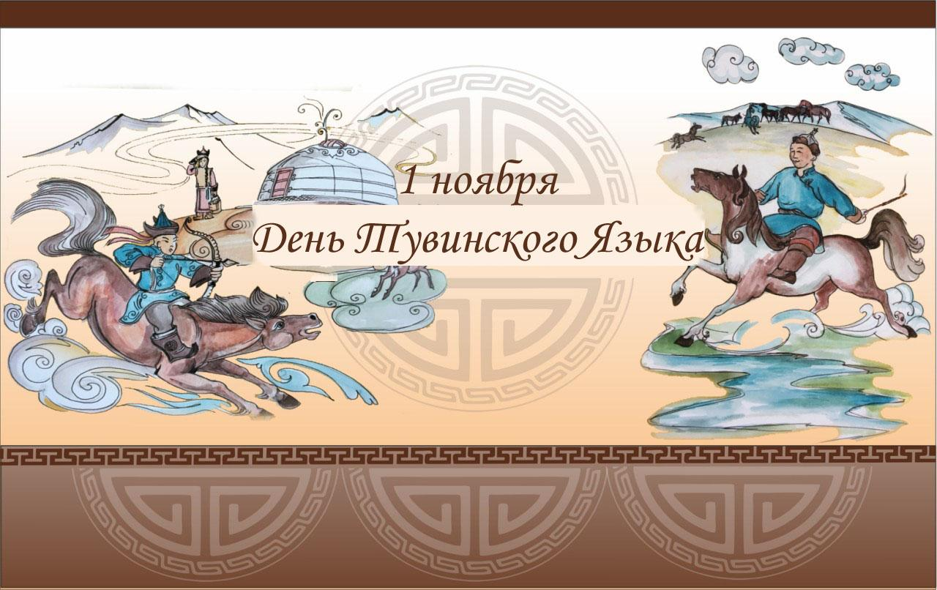

ПЛАН
недели тувинского языка в МБДОУ Детского сада «Дамырак» с. Хандагайты Овюрского кожууна Республики Тыва
с 30 октября по 3 ноября 2023 года

№ | Наименование мероприятия | Краткая характеристика мероприятия | Время проведения | Ответственные
Младшая группа
1. | Флэш-моб «Арбай-оор», «Матпаадыр» | Знакомство и проведение пальчиковых игр.  Разучивание с детьми тувинских национальных игр с ладошками. | 30 октября – понедельник | Воспитатели
2. | Путешествие в страну тувинских сказок и мультфильмов | Прослушивание тувинских народных сказок. Просмотр мультфильмов, видеоспектаклей на тувинском языке | 31 октября – вторник | Воспитатели
3. | «Музыкально-художественная гостиная» | Прослушивание и заучивание тувинских детских песен | 1 ноября – среда | Воспитатели и музыкальный руководитель Ооржак Ш.Н.

Средняя группа
1. | День тувинских стихотворений | Разучивание тувинских стихотворений | 30 октября – понедельник | Воспитатели
2. | Путешествие в страну тувинских сказок и мультфильмов | Прослушивание тувинских народных сказок. Просмотр мультфильмов, видеоспектаклей на тувинском языке | 31 октября – вторник | Воспитатели
3. | «Музыкально-художественная гостиная» | Прослушивание и заучивание тувинских детских песен | 1 ноября – среда | Воспитатели и музыкальный руководитель Ооржак Ш.Н.

Старшая группа
1. | А) Путешествие в страну тувинских сказок и мультфильмов  Б) «Музыкально-художественная гостиная» | Прослушивание тувинских народных сказок. Просмотр мультфильмов, видеоспектаклей на тувинском языке  Прослушивание и заучивание тувинских детских песен | 30 октября – понедельник | Воспитатели и музыкальный руководитель Ооржак Ш.Н.
2. | День тувинских национальных игр (кажык, тевек, хуреш) | Беседа с детьми о тувинских национальных играх. Провести соревнования по национальным играм среди воспитанников | 31 октября – вторник | Воспитатели, руководитель физического воспитания Донгак О.О.
3. | День тувинского фольклора  Конкурс маленьких чтецов «Тыва дылым – чоргааралым» | Разучивание с детьми тувинских пословиц, поговорок и загадок.  Организация конкурса маленьких чтецов | 1 ноября – среда | Воспитатели, учитель тувинского языка Куулар С.С.

Родителям
1. | Конкурс рисунков «Тувинские народные сказки детям» | Выставка рисунков родителей | 1 ноября – среда | Воспитатели и родители

Для коллектива
1. | Онлайн конкурс среди работников детского сада «Тывызыксыг Тыва дылым» | Устное народное творчество тувинского народа | 1 ноября – среда | Работники детского сада, актив профсоюза
Воспитателям
1. | Выставка «Тыва дылым, Тыва чонум, Тыва чуртум – ожуумнун уш дажы ол-дур» | Подготовить папки передвижки  Вторая группа раннего возраста – «Тыва эт-херекселдер»  Младшая группа – «Тувинские игры»  Средняя группа – «Тувинские сказки»  Старшая группа – «Тувинский фольклор» | с 30 октября по 1 ноября | Воспитатели

